**PROJETO DE LEI Nº /2020.**

**“** Ficam assegurados a todas as crianças com necessidades especiais do município de Sumaré, atendimentos ao tratamento de todas as solicitações constada em laudo médico expedido por um profissional competente”.

#### Faço saber que a Câmara Municipal e eu sanciono e promulgo a seguinte Lei:

Art. 1º Ficam assegurados a todas as crianças com necessidades especiais do município de Sumaré, atendimentos ao tratamento de todas as solicitações constada em laudo medico expedido por um profissional competente.

Parágrafo único. As crianças terão seus atendimentos garantidos dentro do município, independentemente do local de ensino matriculado seja municipal ou estadual.

Art. 2° descumprimento da Lei poderá sujeitar o estabelecimento infrator, garantidos a ampla defesa e o contraditório, às seguintes penalidades administrativas:

I - Advertência, quando da primeira autuação da infração;

II – Multa de R$ 500,00 (Quinhentos reais).

III- multa de R$ 1500,00 (Hum e Quinhentos reais), em caso de reincidência

Parágrafo único. Os valores arrecadados com as multas aplicadas em decorrência do descumprimento desta Lei serão revertidos aos serviços de acolhimento e atendimentos as pessoas com deficiências

Art. 4° O Poder Executivo poderá regulamentar, através de Decreto e no que couber, a presente Lei.

Art. 5° Esta lei entrará em vigor 90 (noventa) dias após a data de sua publicação.

Sala das Sessões 23 de Março de 2021.

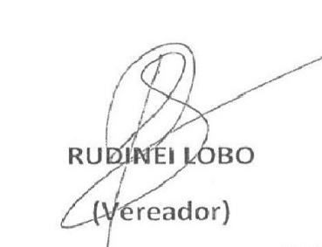

**JUSTIFICATIVA**

Na maioria das vezes, as pessoas se calam [com relação a casos de falta de atendimento ao seu ente querido principalmente as especiais, que por sua vez tem medo de serem reprimidas por esta ação é muito importante que todos tomem consciência e entendam a necessidade de estarem envolvidos na luta.

Essa propositura tem intuito garantir o atendimento ao mais necessitados independente de sua localização geológica, credo, ou raça e qualquer outro tipo de segregação, por mais sutil que seja

A garantido na constituição o tratamento igual a todos os indivíduos, independente da sua escola de matrícula região ou credo religioso.

Por esse motivo peço aos nobres pares a aprovação desta propositura

Sala das Sessões 23 de Março de 2021

